KATA PENGANTAR
Assalamu’alaikum Wr. Wb
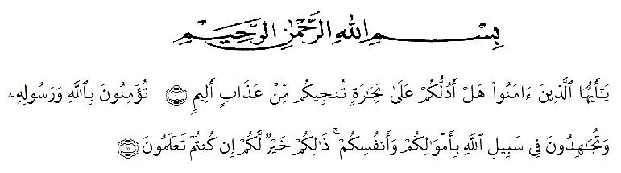

Artinya :
“Hai orang-orang yang beriman, sukakah kamu aku tunjukkan suatu perniagaan yang dapat menyelamatkan kamu dari azab yang pedih? (10). (Yaitu) kamu beriman kepada Allah dan Rasul-Nya dan berjihad di jalan Allah dengan harta dan jiwamu. Itulah yang lebih baik bagi kamu jika kamu mengetahui” (11).
Segala puji bagi Allah yang telah melimpahkan segala karunia-Nya kepada peneliti sehingga peneliti dapat menyelesaikan skripsi yang berjudul “Analisis Penerapan Metode SAS (Struktural Analisis Sintetik) Menggunakan Media Kartu Huruf Pada Tema 5 Pengalamanku Siswa Kelas II” dengan lancar tanpa kendala yang berarti. Sholawat berangkaikan salam tak lupa kita hadiahkan kepada junjungan kita Nabi Muhammad SAW atas limpahan kasih dan karunia-nya, yang senantiasa membawa kita dari zaman jahiliyah ke zaman yang penuh ilmu pengetahuan seperti yang kita rasakan saat ini dan semoga kita semua mendapatkan syafatnya di yaumul akhir kelak amin yarobbal alamin.
Skripsi ini ditulis dalam rangka uuntuk memenuhi syarat-syarat dalam menyelesaikan Program Sarjana pada Program Studi Pendidikan Guru Sekolah Dasar strata satu (S1) di Fakultas Keguruan dan Ilmu Pendidikan Universitas Muslim Nusantara AL-Washliyah.
Teristimewa penulis persembahkan skripsi ini dengan hati tulus mengucapkan terima kasih yang tak terhingga kepada Allah SWT, kepada kedua orangtua yang telah mendidik merawat, dan membesarkan saya, serta selalu memberikan do'a yang tiada pernah berhenti dan pengorbanan serta dorongan dengan penuh perhatian sehingga penulis dapat menyelesaikan studi. Selanjutnya penulis ingin mengucapkan terima kasih yang tulus kepada:
- Bapak selaku Rektor Universitas Muslim Nusantara Al-Washliyah Medan
- Bapak Dr. Samsul Bahri, M.Si selaku Dekan Fakultas Keguruan Ilmu
Pendidikan Universitas Muslim Nusantara Al Washliyah Medan.
- Bapak Sujarwo, S.Pd., M.Pd selaku ketua Prodi Pendidikan Guru Sekolah Dasar Universitas Muslim Nusantara Al WashliyahMedan.
- Ibu Tiflatul Husna, S.Pd., M.Pd selaku dosen pembimbing yang telah meluangkan waktunya untuk memberikan arahan dan bimbingan serta petunjuk untuk menyusun skripsi ini.
- Kepada bapak Hidayat, M.Ed selaku dosen penguji I dan bapak Ahmad Landong, S.Pd., M.Pd selaku dosen penguji 2 yang telah memberikan dan saran untuk menyusun skripsi ini
- Kepada keluarga besar saya terutama Ibu saya tercinta kakek
dan nenek saya yang telah memberi dukungan sebesar-besarnya kepada saya
- Kepada Annisa Fadilah, S.Ak dan Aril, S.kom selaku keluarga dan sahabat senantiasa memberi motivasi dan dukungan kepada saya dalam penyusunan skripsi.
- Kepada teman seperjuangan saya Annisa Maharani dan Syilvia Cahyani Rambe senantiasa selalu memberi dukungan dan membantu penulis menyusun skripsi ini.
Penulis menyadari bahwa skripsi ini masih jauh dari kata kesempurnaan penulis mengharapkan kritik dan saran yang membangun dari para pembaca guna menyempurnakan segala kekurangan dalam penyusunan skripsi ini. Akhir kata, penulis berharap semoga skripsi ini berguna bagi para pembaca dan pihak-pihak lain yang berkepentingan

Medan, April 2024
Penulis

Ika Nurjannah
NPM 191434087

